**Poser une moulinette SANS matériel** (car oublié ou tombé...)**:**

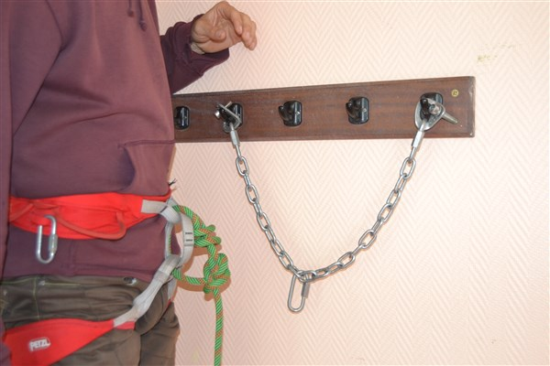 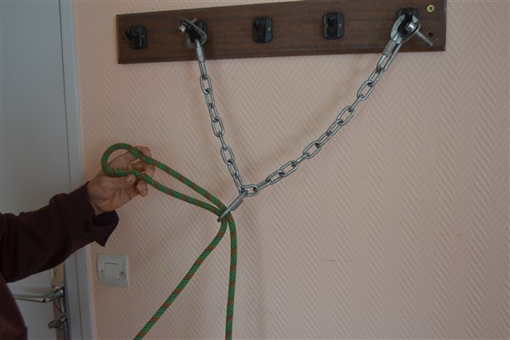 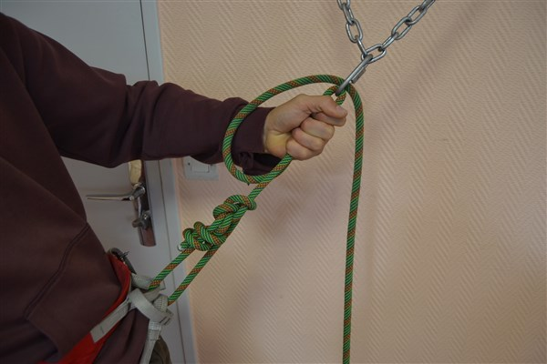

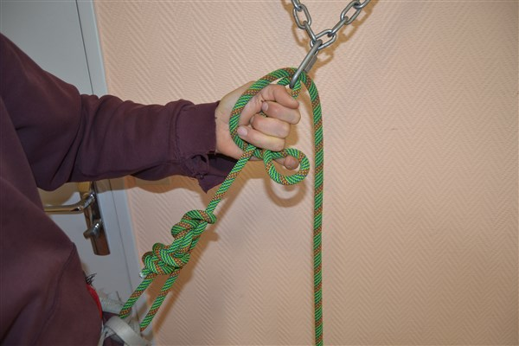

Clé de mule avec Noeud d’arrêt

**Permet de se reposer...**

**Début de la Clé de mule...**

Clé de mule...

Pour se ré-encorder

**?**

**5**

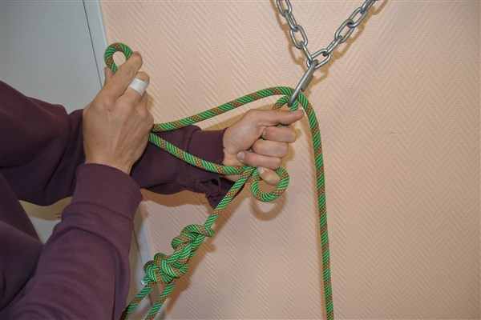 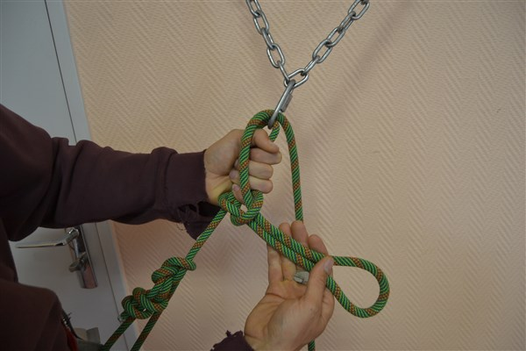

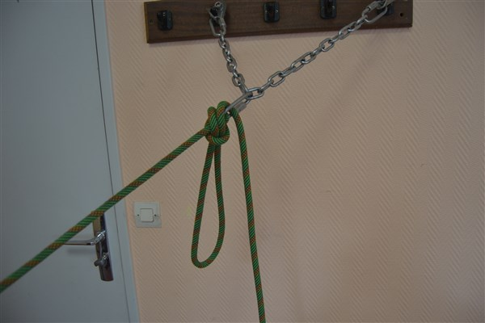 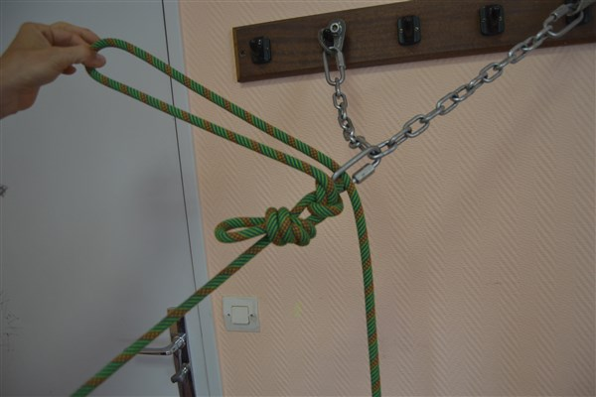

**4**

**3**

**2**

**1**

**8**

**6**

**7**